Jméno a příjmení studenta: Kristýna Jindrová
Obor: Zn-OVan

Vedoucí diplomové práce: Mgr. Marek Šebeš, Ph.D.
Oponent diplomové práce: PhDr. Helena Pavličíková, CSc.
Příloha k protokolu o SZZ č.
Vysoká škola: JU v Č. Budějovicích
Pedagogická fakulta
Pracoviště: katedra společenských věd
Datum odevzdání posudku: 14.5.2018

Posudek DIPLOMOVÉ práce

(posudek vedoucího/oponenta práce)

Název práce: Mediální výchova pohledem žáků

Kritéria hodnocení práce (označte vždy právě jednu z možných známek: A – výborně, B – velmi dobře, C – dobře, N – nevyhověl):

- Struktura práce, její téma a cíle
A | B | C | N

(úplnost, logická posloupnost a vyváženost kapitol, rozsah práce, relevance tématu
a cílů práce z hlediska přínosu pro určitý vědní obor, pedagogickou praxi apod.)
Předložená práce působí kompaktním dojmem, její struktura je logická s vyváženým poměrem mezi teoretickou a výzkumnou částí. Ačkoli se dnes tématice mediální výchovy věnuje řada vysokoškolských prací, autorka zvolila méně obvyklý úhel pohledu a zajímá se o vnímání mediální výuky samotnými žáky. Takto zaměřených výzkumů dnes existuje minimum, proto lze pozitivně hodnotit přínos práce pro celou oblast mediálního vzdělávání.

- Práce s literaturou a dalšími informačními zdroji
A | B | C | N

(výběr, správná citace, použití, dodržování bibliografických norem, napojení na
existující datový a literární kontext, využití literárních rešerší pro volbu tématu práce a formulaci výzkumného problému, práce s cizojazyčnou literaturou)
Autorka prokázala schopnost vyhledávat relevantní zdroje a odpovídajícím způsobem s nimi pracovat. V textu pracuje s dostatečným počtem tuzemských odborných titulů, k nimž přidává i některé důležité zahraniční studie (R. Hobbs, H. Jenkins). Těch druhých mohlo být i více, čtenář by se tak mohl například dozvědět, čím se český přístup k mediální výchově liší od přístupu v jiných zemích. V kapitole Mediální chování dětí pak autorka mohla přihlédnout i k některým novějším výzkumům (vzhledem k rychlosti, s jakou se mediální komunikace proměňuje). S informačními zdroji zachází diplomantka korektně a v souladu s požadavky kladenými na diplomovou práci.

- Metodologická a metodická stránka práce
A | B | C | N

(stanovení cílů práce, vhodnost a kvalita dat a metod, popřípadě
metodologické zdůvodnění výběru metod)
Kvalitativní výzkum a technika polostrukturovaného rozhovoru se zdají být vhodně zvolenými nástroji, autorku je třeba kladně hodnotit za to, že výzkum velmi slušně zvládla, a to i přes počáteční komplikace, o nichž se zmiňuje v úvodu výzkumné části.

- Odborná správnost – znalost problematiky
A | B | C | N

(prokázání znalosti řešené problematiky, prokázání specifických znalostí,
schopnost aplikovat znalosti na konkrétní problém, správná práce s pojmy a koncepty,
kontextuální správnost argumentace)
Autorka prokazuje dobrou obeznámenost s tématikou mediální výchovy a jejího postavení v systému českého školství, dokáže správně a srozumitelně pracovat s odbornými pojmy, vedle konstatování faktů se snaží i o jejich interpretaci.

- Závěry a naplnění cílů
A | B | C | N

(jsou formulovány jasné závěry, je zřejmé, jaké poznatky práce přinesla, jsou
nové poznatky vztaženy k původnímu literárnímu kontextu, jsou výsledky práce
nahlíženy kriticky – například jsou uvedena omezení pro jejich platnost?)
Lze konstatovat, že autorka si uspokojivě odpověděla na otázky, které si položila v úvodu předloženého textu, a které si stanovila jako výchozí pro svůj výzkum. Práce dle mého soudu přispívá k lepšímu porozumění tomu, jaký je vztah žáků k mediálnímu vzdělávání, a jaká očekávání vůči mediální výchově mají.

- Úroveň jazykového a stylistického zpracování
A | B | C | N

(odborný jazyk, gramatická a pravopisná správnost, stylistická kvalita)
Práce vykazuje dobrou úroveň jazykové kultury, je napsána v odborném stylu s nevelkým množstvím pravopisných prohřešků.

- Formální a grafická úroveň práce
A | B | C | N

(obsahuje práce všechny náležitosti, jaká je její grafická úroveň)
Práce obsahuje všechny potřebné náležitosti, k formální a grafické stránce nemám výhrad.

Celkové zhodnocení práce, popřípadě otázky k obhajobě
Práci Kristýny Jindrové považuji za zajímavou a přínosnou a hodnotím ji jako výbornou.

Celkové hodnocení práce (výsledná známka není aritmetickým průměrem známek jednotlivých kritérií hodnocení práce):

A - výborně | B – velmi dobře | C - dobře | N - nevyhověl

V Českých Budějovicích dne 14.5.2018
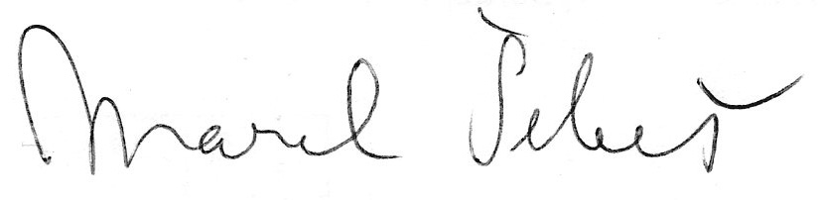
Podpis vedoucího/oponenta diplomové práce

